03.02.2017
Выездное заседание комиссии по делам несовершеннолетних и защите их прав Воробьевского муниципального района
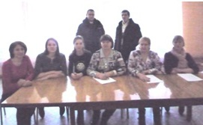
2 февраля 2017 г. в 10 часов в с. Никольское 1-е, (здание администрации Никольского 1-го поселения) состоялось выездное заседание комиссии по делам несовершеннолетних и защите их прав Воробьевского муниципального района.
В работе комиссии приняли участие члены комиссии – представители правоохранительных органов, медицины, председатель общественной палаты Лепёхина Т.А., социальной защиты населения, центра социальных служб для семьи, детей и молодежи. На заседание были приглашены родители, в отношении которых были составлены протоколы по делу об административном правонарушении, совершенном гражданами по ч.1 ст. 5.35 КоАП РФ. В ходе заседания комиссией было рассмотрено 6 административных протоколов в отношении родителей -неисполнение родителями или иными законными представителями несовершеннолетних обязанностей по содержанию и воспитанию несовершеннолетних, которое влечет предупреждение или наложение административного штрафа в размере от ста до пятисот рублей. В завершении заседания был рассмотрен вопрос по профилактике правонарушений среди несовершеннолетних: уклонение несовершеннолетнего от учебы.
Административные протоколы были изучены и вынесены постановления о назначении административной ответственности в виде штрафов, а также проведена разъяснительная и профилактическая работа по недопущению повторных противоправных действий.

